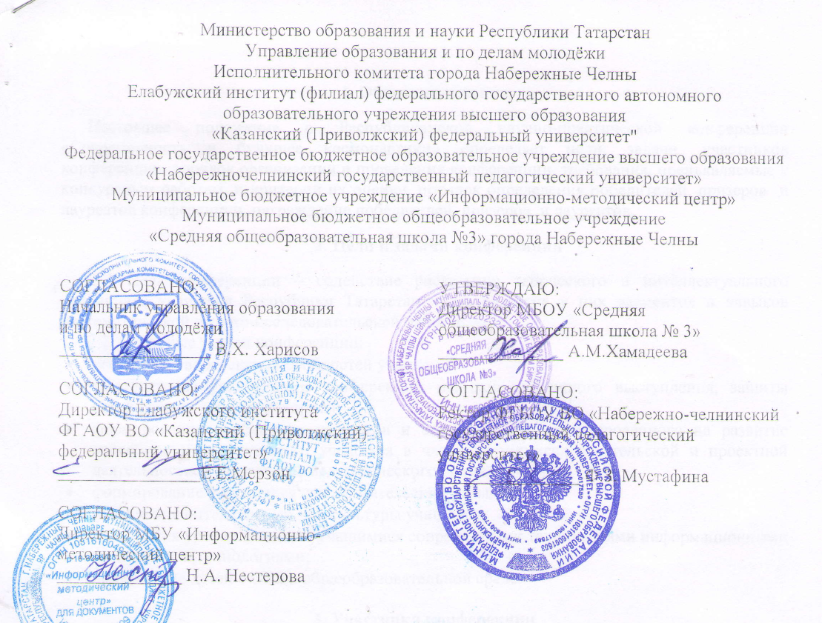

Министерство образования и науки Республики Татарстан
Управление образования и по делам молодёжи
Исполнительного комитета города Набережные Челны
Федеральное государственное бюджетное образовательное учреждение высшего образования «Набережночелнинский государственный педагогический университет»
Федеральное государственное автономное образовательное учреждение высшего образования «Казанский (Приволжский) федеральный университет, Елабужский институт»
Муниципальное бюджетное учреждение «Информационно-методический центр»
Муниципальное бюджетное общеобразовательное учреждение
«Средняя общеобразовательная школа №3» города Набережные Челны

ПОЛОЖЕНИЕ
о Республиканской научно-практической конференции
«Современность и будущее космонавтики»,
посвящённой 60-летию первого полета человека в космос.

1. Общие положения
Настоящее положение о Республиканской научно-практической конференции «Современность и будущее космонавтики» определяет цели, задачи, участников конференции, порядок организации и проведения конференции, требования, предъявляемые к конкурсным работам, и критерии их оценки, порядок определения победителей, призеров и лауреатов конференции, награждение победителей, призеров и лауреатов.
2. Цели и задачи конференции
2.1. Цель конференции – содействие раскрытию творческого и интеллектуального потенциала учащихся Республики Татарстан через развитие у них элементов и навыков систематической научно-исследовательской работы.
2.2. Основные задачи конференции:
- раскрытие творческих способностей учащихся;
- приобретение участниками конференции навыков публичного выступления, защиты своей работы перед аудиторией;
- формирование сообщества педагогов и специалистов, ориентированного на развитие способностей и мотивации учащихся в части научно-исследовательской и проектной деятельности и трансляцию педагогического опыта;
- формирование у учащихся исследовательских навыков;
- повышения интеллектуальной культуры учащихся;
- повышения уровня владения учащимися современными техническими информационными средствами и технологиями;
- приобщение детей с ОВЗ к общеобразовательной среде.

3. Участники конференции
В конференции принимают участие учащиеся 5-11 классов школ Республики Татарстан как индивидуально, так и в составе творческой группы (не более 2-х человек), а также педагогические работники образовательных учреждений Республики Татарстан, ученые, преподаватели высших учебных заведений.

4. Направления проведения конференции
4.1. На конференцию принимаются работы учащихся Республики Татарстан по следующим секциям:
- Космическая техника и технологии
- Человек и космос
- История авиации и космонавтики
- Исследование космического пространства
- Космос и медицина
- Космос и экология
- Аэрокосмическое моделирование ракет
- Робототехника. Компьютерные технологии в космосе
- Научная фантастика
4.2. Презентация опыта для педагогов, преподавателей и ученых на тему «Эффективность и актуальность научно-исследовательской и проектной деятельности на уроках и внеурочной деятельности при реализации ФГОС».

5. Сроки проведения конференции
Прием заявок и видеороликов – с 10 по 31 марта (включительно) 2021 года.
Отборочный этап (экспертиза материалов участников конференции) – с 1 по 7 апреля 2021 года.
Заключительный этап (подведение итогов) - с 8 по 15 апреля 2021 года.
6. Порядок проведения конференции
6.1. Для участия в отборочном этапе до 31 марта 2021 года включительно высылается:
- Заявка (приложение 1) – в электронном виде.
- Видеовыступление
- Квитанция об оплате оргвзноса (электронный вариант)
(Видео выступления будет просмотрено при наличии электронного варианта квитанции об оплате оргвзноса)
Электронные версии материалов (заявка, видеоматериал, квитанция) отправляются в одном письме, не архивируя, на эл. адрес:kosmos.sch3@mail.ruс пометкой «Конференция «Современность и будущее космонавтики».
Файлам всех электронных версий необходимо дать название документа, секции, указать фамилию имя участников, название населенного пункта (Образец: заявка_ИвановДмитрий_Альметьевск, видео_ИвановДмитрий_Альметьевск, квитанция_ИвановДмитрий_Альметьевск).
Отсканированные заявки не принимаются.
Примечание. В случае, если содержание работы не соответствует заявленной секции, экспертная комиссия имеет право направить работу на рассмотрение в другую секцию. От одного участника принимается не более 1 работы. Работы на татарском языке принимаются. В случае если на секции 7 работ и менее, оргкомитет оставляет за собой право объединять секции, схожие по направлению.
За отсутствие плагиата и других форм неправоверного заимствования ответственность несут авторы работ и научные руководители.
6.2. Подведение итогов республиканской научно-практической конференции «Современность и будущее космонавтики», посвященной 60-летию первого полета человека в космос проводится с 8-15 апреля 2021 года. Результаты участников конференции будут размещены на сайте https://edu.tatar.ru/n_chelny/sch3 в разделе новости до 17 апреля 2021 года.
Регламент видео выступлений до 5 минут.
Для участия в очном этапе предусмотрен организационный взнос в размере 100 руб., который идет на организационные, экспертные, наградные материалы и оплачиваются из внебюджетных средств организации на указанный в Приложении 2 расчетный счет через банк с пометкой «Конференция «Современность и будущее космонавтики» очный этап» (обязательно указать ФИО участника конференции).
7. Порядок награждения
По окончанию подведения итогов, победителям, лауреатам и участникам будут высланы электронные дипломы и сертификаты об участии. Педагогам по электронной почте отправляются свидетельства научных руководителей.
8. Экспертиза работ, представленных на конференцию
Экспертная комиссия, состоящая из преподавателей высших учебных заведений города Набережные Челны, педагогов образовательной организации, оценивает работы по следующим критериям:
- Тип работы, объем исследовательской части.
- Актуальность темы и обоснование проблемы.
- Соответствие структуры работы установленным требованиям: введение, постановка цели, гипотезы, задач, описание исследовательского аппарата, результаты, выводы.
- Научность и грамотность изложения.
- Качество доклада.
- Использование демонстрационного материала.
- Творческий подход и оригинальность

9. Участие педагогов, преподавателей и ученых в конференции
В рамках научно-практической конференции состоится дистанционная презентация опыта для педагогов, преподавателей и ученых по теме «Эффективность и актуальность научно-исследовательской и проектной деятельности на уроках и внеурочной деятельности при реализации ФГОС». Для участия в конференции необходимо до 31 марта 2021 года (включительно) выслать материалы (доклад, презентация и т. д.) на эл. адрес kosmos.sch3@mail.ru , приложив квитанцию об оплате и заявку педагога (Приложение 3).
Стоимость составит 100 руб.
По итогам конференции педагогам будут высланы электронные сертификаты об участии.

11. Контакты
Вся информация о конференции размещается на официальном сайте МБОУ «СОШ №3» по адресу https://edu.tatar.ru/n_chelny/sch3
89872292117 - заместитель директора по учебной работе Хафизова Ляйсан Мирзаяновна

Заявка на участие в Республиканской научно-практической конференции учащихся
«Современность и будущее космонавтики» - 2021
Название секции | Фамилия, имя участника | Название работы (прописать в кавычках) | Город, название образовательной организации подготовившей участника (аббревиатура в сокращенном виде), № школы, № класса | Фамилия научного руководителя, инициалы | Телефон руководителя | Эл.адрес | Адрес, телефон организации | Дата рождения участника | Домашний адрес участника, сотовый телефон, эл.адрес.
Космос и экология | Иванова Мария | «Вторичное сырье» | Город Елабуга, МБОУ «СОШ №54», 10 кл. | Рук: Ефимова Р.Т. | 8-917-269-85-32 | Efimova@mail.ru | Прописывается обязательно, точные данные можно узнать у секретаря | 21.01.2005 | 423800, г. Елабуга, ул. Калинина, дом 3 – кВ. 5.  8956-635-11-33  Ivanov@mail.ru
Приложение 1.

Приложение 2.
РЕКВИЗИТЫ
423800 РТ г. Наб.Челны, пер. Юности д. 1 (6/16)
ИНН 1650081288
КПП 165001001
БИК 019205400
Л/с внебюджет ЛБВ (ЛБЗ)30800686- СОШ3
Р/с 03234643927300001100

Приложение 3.
ФИО педагога | Название доклада | Электронный адрес | Телефон

